 | 人には気持ちがあることを知ろう！ | 人によって気持ちはちがうことを知ろう!
 | どうして気持ちがわかったのか考えよう！ | 人の気持ちを考えよう！

ねらい  展開 | １．気持ちの変化は体にも表れることを理解させる。  ２．どんな気持ちのときにどんな体の変化が起こるのか見つけ出すことで、体に表れる気持ちを意識できるようにさせる。
活動項目  (所要時間) |  | 活動内容 | 準備物
1．復習と導入 (7) |    | 復習：  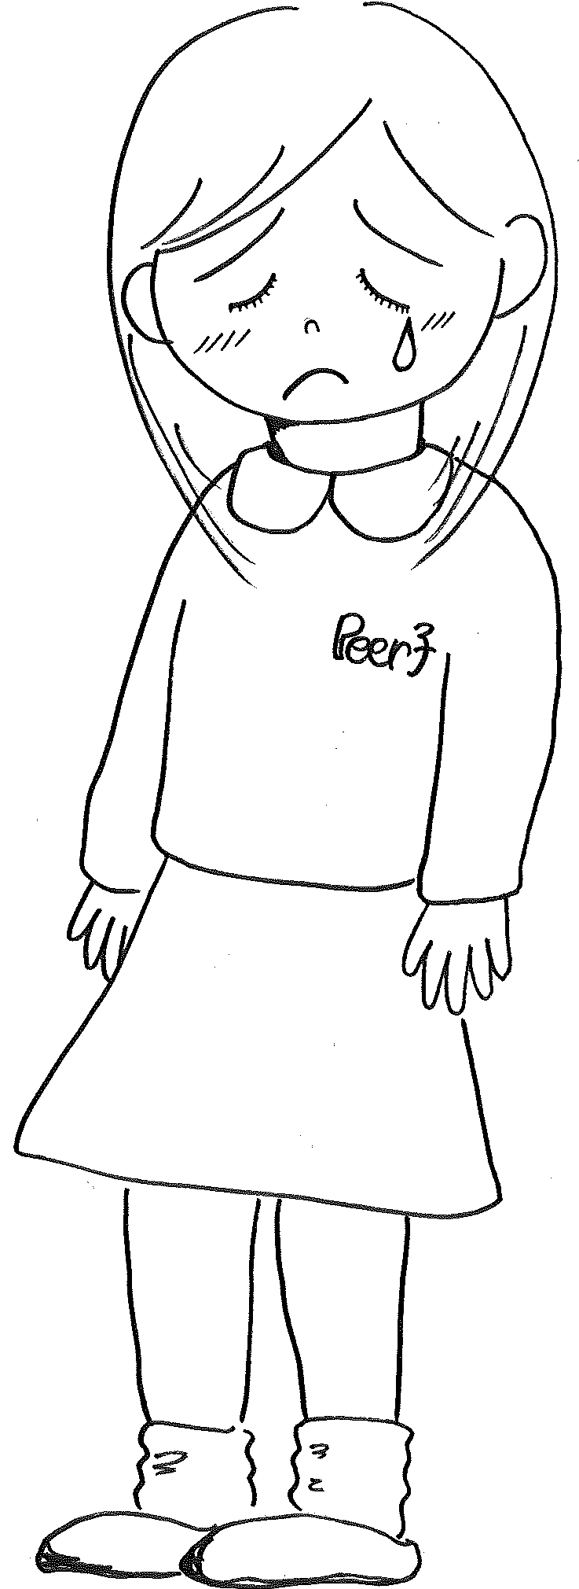  導入：  この子は、ピア子ちゃん。  今どんな気持ちだろう？  どうしてピア子ちゃんの気持ちがわかったのだろう？  ・「顔」「表情」と答える児童がいれば、「顔が、どんなふうになっているの？」「顔のどこを見たの？」「目がどんなふうになっていると言える？」などと具体的に体の動きや表情について引き出す。  ・目から出る涙や、口の形や、姿勢などを見てわかったことを確認する。  ○前の授業で「人によって気持ちはちがう」ことを学んだ。  でも、私たちは、ピア子ちゃんの目や口元や姿勢など、体の変化を見て、ピア子ちゃんの気持ちを想像することができた。  ○それが今日の学習 気持ちのへんかは体にあらわれる  - 体の変化とは：普段は何も起きていないのに、涙が出たり、顔が赤くなったり、体が震えたり、すること。 | ｶｰﾄﾞ  ポスター  掲示プリ  ｶｰﾄﾞ
  ○ﾋﾟｱ･ｻﾎﾟｰﾄの意味：「なかまや友だちどうしが、ささえ合い、助け合う」
  ○ﾋﾟｱ･ｻﾎﾟｰﾄで大切なこと：「自分を大切にする」「まわりの人を大切にする」
  ○小３の目標：「気持ちに気づこう！」
  ○これまで学習したこと
  「人はだれにでも気持ちがある」
  「人によって気持ちはちがう」
2．目標や流れの説明(1) |  | 目標：どうして気持ちがわかったのか考えよう！ | 模造紙①
3．活動  どうして気持ちがわかったの？(30) |  | 考えてみよう！１人目  ・補助者がお面をつけて、プンプン怒った様子で入ってくる。  児童の方を向いて仁王立ちする。  両手をぎゅっと握り、プルプル震える。  お面は指導者の写真を使うのが良いｱｲディｱです。  表情がわかりやすいようﾒｲｸをして撮影しましょう。  ・この人の気持ちは、何だと思う？  ・児童から意見を聞いて、本人に気持ちを尋ねる。  始めは「今、うれしいですか？」｢怖いのですか？｣などとわざと違う気持ちを尋ねる。最後に「怒っていますか？」と聞く。  ・模造紙②の空欄に「おこっている」と書く。  みなさんはどんな体の変化から、この人が怒っていると考えた？  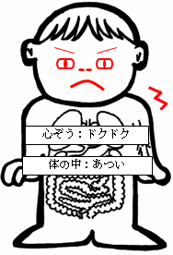  ・補助者はヒントになるように、演技を続ける。  ・指導者は児童の発表を受け、1回ずつお面の人に注目させ、体の変化を確認しながら模造紙に変化を記入する。  ・さらに、体の変化は体の外側だけではなく、内側にも起こっていることを知らせる。  考えてみよう！２人目（プリント使用）  ・プリントを受け取り、グループになる。(3-4名)  ・お面を付けて、ルンルン気分で足取り軽く入ってくる。  ・正面を向いて立ち、突然、クスクス笑う。  ・それから椅子に座って、足をブラブラ揺らす。  ・この人の気持ちに名前は、何だと思う？  ・１回目と同様に児童から意見を聞いて、本人に気持ちを尋ねる。  本人から「嬉しい」気持ちを確認し、模造紙③に「うれしい」と記入。  体の変化を見つけ出し、プリントに記入させる。（グループ活動）  全体シェアリング  ○班毎に１つ発表。「同じものを書いた班はある？」とたずね、意見を共有しながら板書。  ○他に意見があるか確認する。  ○外から見えない体の変化も全体で確認する。  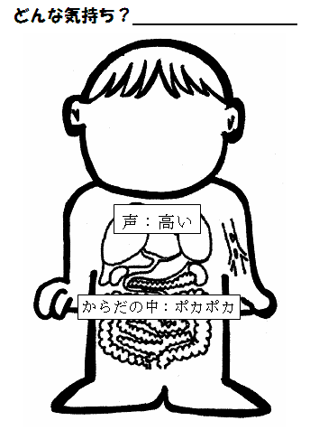  まとめ  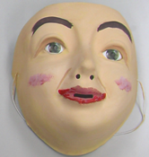  ○体に表れる変化は、とても大切なもの。「今日は元気かな？」とか、「悲しそうだけど、どうしたんだろう？」などと、相手の気持ちを予想できるから。相手の気持ちがわかると、その人ともっと仲良くなれる。  模造紙②  模造紙③  プリ  児童数  ×  ○この体に表れる変化は、人によって違うことがある。例えば、嬉しいと、つい笑ってしまう人もいれば、嬉しくても顔には何もでない人もいる。悲しくて涙が出ることもあれば、嬉しくて涙が出ることもある。相手のことを知って仲良くなるためには、相手をよく見なくてはならない。 | 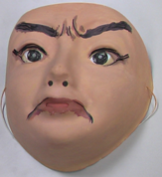
4．確認(2) |  | ・プリントを用いて学習ポイントの確認を行う。  ⇒キーワード「へんか」「体」 | 児童数  ×  プリ  おもて
5．振り返り用紙記入(5) |  | ・各自で本時を振り返り、振り返り用紙を記入する。 | 児童数  ×  プリ  うら

